## Aula 1 - Definições e Propriedades

Definição

Onda é uma perturbação que transporta energia sem transportar matéria.

Classificações da Onda

* Segundo sua forma:
  + Longitudinal: quando a vibração da onda está no mesmo sentido da sua propagação. *Ex: som;*
  + Transversal: quando a vibração da onda está no sentido perpendicular à sua propagação. *Ex: luz.*

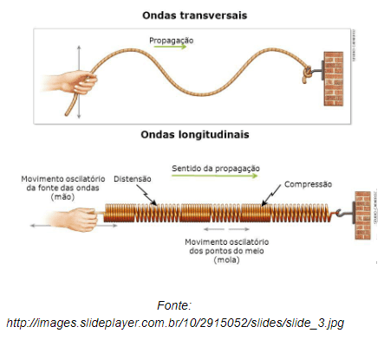

* Segundo sua natureza:
  + Mecânica: necessita de um meio material para se propagar. *Ex: som;*
  + Eletromagnética: se propaga no vácuo e em meios materiais de forma transversal. *Ex: luz*.

OBS: Velocidade da luz no vácuo (c): 3.108m/s.

* Segundo a direção da propagação:
  + Unidimensional (1D): quando a propagação é apenas em uma direção. *Ex: onda em uma corda;*
  + Bidimensional (2D): quando a propagação é feita em duas direções. *Ex: onda em uma superfície de água;*
  + Tridimensional (3D): quando a propagação é feita em três dimensões. *Ex: ondas de luz.*

Propriedades

* Frequência (f): É o número de ciclos realizados por uma certa unidade de tempo;
* Período (T): é o intervalo de tempo para realizar um único ciclo.

Temos que:

f=\frac{1}{T}

## Aula 2 - Equação Fundamental da Ondulatória

Definições

* Crista: ponto mais alto da onda;
* Vale: ponto mais baixo da onda;
* Amplitude: é a distância entre o eixo de equilíbrio até a crista ou até o vale;
* Comprimento de onda (\lambda ): é a distância entre o início de um ciclo de onda para outro,ou seja, é o equivalente à distância entre duas cristas ou dois vales.

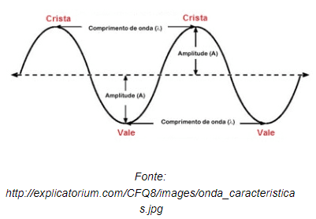

Velocidade de propagação da onda

V=\frac{\lambda}{T} ou V=\lambda \cdot f

## Aula 3 - Cordas

Reflexão na corda

* Extremidade fixa: quando o pulso refletido é invertido;
* Extremidade livre: quando o pulso refletido não é invertido.

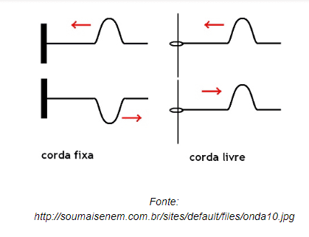

Refração na corda

* Corda fina para corda grossa: parte do pulso passa para outra corda no mesmo sentido e a outra parte é refletida e invertida;

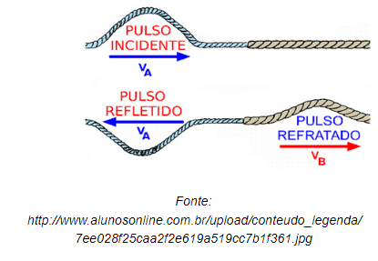

* Corda grossa para corda fina: parte do pulso passa para outra corda no mesmo sentido e a outra parte é refletida e não é invertida.

